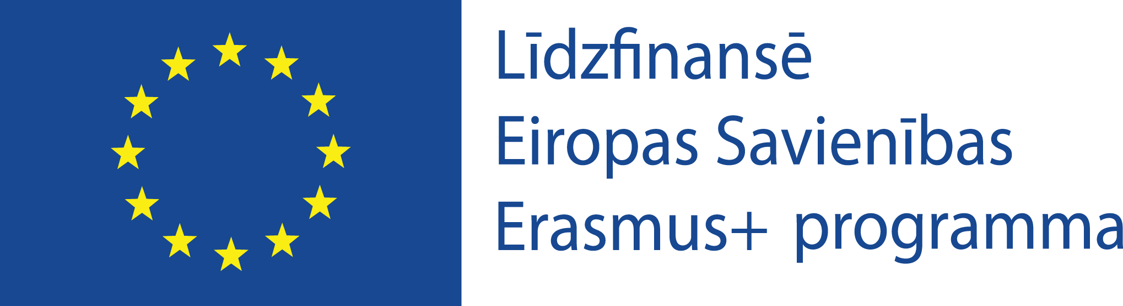
Pielikums Nr. 3

ERASMUS+ mācību mobilitātes projekta “Lingua Franca of Arts”
Nr. 2021-1-LV01-KA122-VET-000017132
PEDAGOGA PIETEIKUMA ANKETA

Vārds: | Uzvārds:
Specialitāte:

Personas kods:

Adrese:

Tel.: | E-pasts:
Izvēlētā izglītības iestāde (norādīt ne vairāk kā divas, prioritārā secībā):

Zemāk parakstoties, apliecinu, ka vēlos pieteikties mobilitātes braucienam ERASMUS+ projekta „Lingua Franca of Arts” Nr. 2021-1-LV01-KA122-VET-000017132 ietvaros. Nepieciešamības gadījumā varēšu nodrošināt nepieciešamo priekšfinansējumu, kas tiks atgūts.

Datums | Paraksts /atšifrējums/

